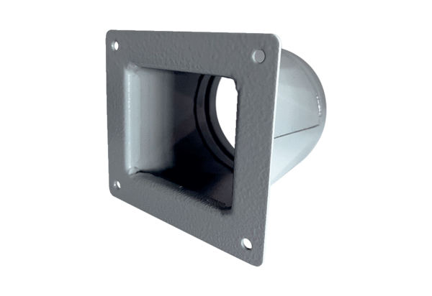Переходник URRI 18Комплект поставки: 1 штукАссортимент: C
Номер артикула: 0073.0301Изготовитель: MAICO

